Масло редукторное FORWARD GEAR CLP-220.

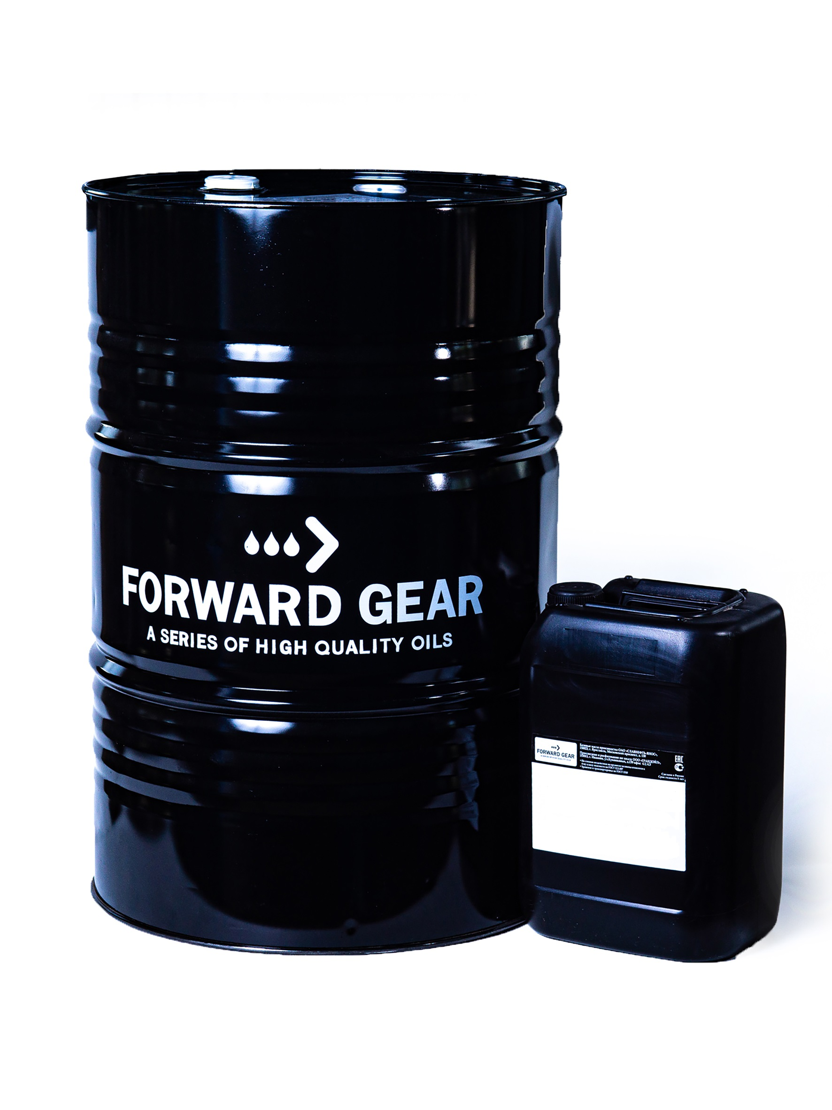
ОПИСАНИЕ ПРОДУКТА
Разработано для современных редукторов, оборудованных циркуляционной системой смазки или смазываемых разбрызгиванием. Вырабатывается на основе высокоочищенных минеральных базовых масел с многофункциональным пакетом присадок, улучшающим смазывающие, антиокислительные, антикоррозионные, противоизносные и противозадирные свойства.

ОБЛАСТЬ ПРИМЕНЕНИЯ
Предназначено для смазывания зубчатых передач промышленного оборудования, работающего при средних и высоких нагрузках, в том числе ударных, циркуляционных системах различных механизмов, работающих при повышенных нагрузках, в узлах трения автоматических прессов горячей штамповки, и других тяжелонагруженных элементах промышленного оборудования.

ОСОБЕННОСТИ ПРОДУКТА
- Широкий вязкостный диапазон позволяет удовлетворить практически все потребности предприятий в маслах данного класса.
- Высокая прочность масляной пленки: зубья шестерней надежно защищены от износа, повреждения и преждевременной остановки оборудования благодаря эффективным противозадирным серно-фосфорным присадкам.
- Отличная стабильность к термическому разложению. Обеспечивают продленный интервал замены масла и высокую производительность редукторов.
- Высокоэффективный деэмульгирующий компонент пакета присадок значительно продлевает ресурс узлов, работающих в условиях повышенной влажности или при угрозе попадания воды в масло. Вода может существенно повысить поверхностную усталость шестерен и подшипников, а также вызвать коррозию на внутренних поверхностях деталей.
- Эффективное подавление вспенивания даже при загрязнении водой обеспечивает безотказную работу системы.
- Современные ингибиторы коррозии защищают как стальные, так и цветные металлы, из которых сделаны детали зубчатых передач, что сокращает эксплуатационные расходы.

- Совместимость с материалами уплотнений.
ТЕХНИЧЕСКИЕ ХАРАКТЕРИСТИКИ.
№ п/п | Наименование показателей | Норма ГОСТ | Фактически | Метод испытания
1. | Вязкость кинематическая мм2/с при 40°С | 198-242 | 218 | ГОСТ 33
2. | Температура вспышки в открытом тигле, °С, не ниже | 210 | 224 | ГОСТ 4333
3. | Температура застывания, °С, не выше | минус 15 | минус 15 | ГОСТ 20287
4. | Зольность, %, не более | 0,3 | 0,2 | ГОСТ 1461
5. | Кислотное число, мг КОН на 1 г. масла, не более | 1,2 | 0,8 | ГОСТ 11362
6. | Плотность при 20°С, кг/м3, не более | 920 | 900 | ГОСТ 3900
7. | Цвет на колориметре ЦНТ, единиц ЦНТ, не более: | 4,5 | 3 | ГОСТ 20284
8. | Содержание воды | следы | следы | ГОСТ 2477
9. | Содержание механических примесей % | отсутствие | отсутствие | ГОСТ 6370
10. | Трибологические характеристики на ЧШМ при температуре (20±5)°С:  - индекс задира (Из), Н не менее:  - показатель износа (Ди), мм не более: | 545  0,32 | 555  0,25 | ГОСТ 9490
11. | Испытание на коррозию | Выдерживает | Выдерживает | ГОСТ 2917

Информация о продукции является справочной и не является спецификацией. Типичные характеристики продукции могут варьироваться в пределах, установленных нормативно-технической документацией, не влияющих на заявленные эксплуатационные свойства.

